REQUERIMIENTO MANTENIMIENTO PARA PRODUCCIÓN 06/05/2025
- Mantenimiento de 2 laminadoras:
- Limpieza de rodamientos
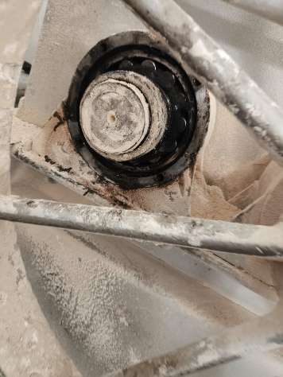
- Ajuste de eje y piezas con torno (causa vibración que puede dañar el motor).
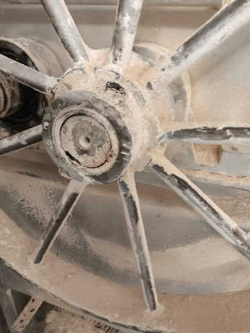
- 3 cribas para los molinos.

- 15 metros de tela y reemplazo del techo
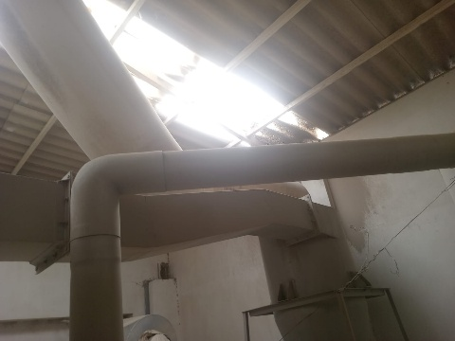
- Selladoras nuevas (las repotenciadas no cumplen con las necesidades de la producción)
